1年間の週末シフト終了
期待を上回る臨時雇用モデル
• 週末シフトモデルの成功により、納期の改善、そして市場の需要に対応する柔軟性が高まりました。
• 週末シフトの従業員の約3分の1が引き続きB&Rに残り、通常の平日シフトに従事します。
• 週末シフトは、直近の生産能力を60%も向上させました。
2023年3月、オーストリアのエッゲルスベルクにあるB&R本社では、世界的な納期遅延に起因する受注残を処理するため、1年間にわたる週末20時間の生産シフトが導入されました。その後1年間、予定されていた通り2024年2月25日をもって、終了となりました。300人以上の新規従業員が数週間で生産目標を達成し、その結果、納期短縮が改善されました。
この新しい雇用モデルは、週末に20時間勤務、月曜日から金曜日は休暇を取るというもので、給与はフルタイムと同等です。B&RのCEOであるJoerg Theisは、「労使協定と労働組合と共同で開発したこのモデルは、あらゆる面でその成果を証明しました。拡張された工場能力をさらに活用することで、納期を迅速に正常化し、市場ニーズにより柔軟に対応することができました。終了に向けて、3分の1以上の従業員がB&Rチームの一員として残り、通常のシフト勤務に従事されることを非常に嬉しく思っています。」と述べています。
オートメーションによる成長の可能性
オートメーションと人工知能は今後さらに主要な技術であり、欧州の企業の90％以上が投資の対象としています。このビジネスをサポートするため、B&Rはエッゲルスベルクでの生産能力を60％向上させ、年間20億個のコンポーネントを生産し、本社の従業員数は3,000人以上に増加しました。「従業員のスキルと貢献は、当社の最も貴重な資産であり、成功の決定的な要因です」とJoerg はコメントします。「技術部門における資格職の需要が急増する中、B&Rは技術に関心を持つ新たな人材を迎え入れると同時に、B&Rが提供するトレーニングやさらなる教育を通じて必要な能力を育成し、開発することに全力を注いでいます。」
人材育成への投資
主要技術におけるスキルと人材の必要性を受けて、B&Rは多くの取り組みに投資しています。その一環として、2022年、ABBはB&R本社のエッゲルスベルクに、年間最大4,000人のトレーニング能力を提供するイノベーション&トレーニングキャンパスを開設しました。また、エデュケーション・ネットワークを通じて、世界中の大学や専門学校と協働しています。さらには、今年9月より、アプリケーション開発およびコーディング、オペレーション・ロジスティクス、ITシステム・テクノロジーの分野で新たな実習プログラムを開始します。

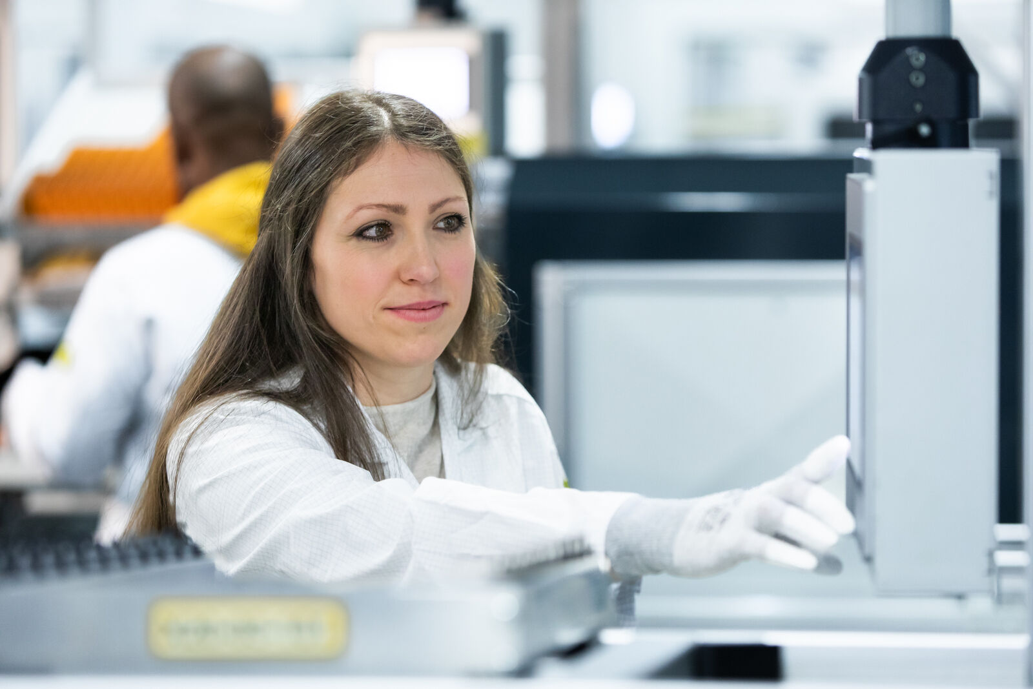
B&Rの革新的な週末シフトモデルは、納期短縮、市場の需要に対応する柔軟性を高めることに成功しました。(Photo: B&R)

B&Rについて
ABBグループの一員であるB&Rは、オーストリアに本社を置く産業オートメーションのグローバルリーダーです。 B&Rは、最先端のテクノロジーと先進的なエンジニアリングを組み合わせ、あらゆる産業のお客様に、マシンおよびファクトリーオートメーション、モーションコントロール、HMI、統合型安全技術など、トータルソリューションを提供しています。OPC UA、POWERLINK、openSAFETYなどのIIoT通信規格やAutomation Studioソフトウェアにより、B&Rは常にオートメーションエンジニアリングの未来を再定義しています。よりいっそうの工程簡素化と、お客様の期待を超えたいというコミットメントに支えられ、B&Rは産業オートメーションの最前線を走り続けています。
より詳細な情報については、www.br-automation.com/ja をご覧ください。

